Αυτονομία της σχολικής μονάδας ως παιδαγωγικό και πολιτικό αίτημα

Αθανάσιος Βέρδης
Επίκουρος Καθηγητής Εκπαιδευτικής Έρευνας και Αξιολόγησης ΕΚΠΑ

Η σχολική μονάδα είναι ένα αυτόνομο ή καλύτερα ένα «αυτοτελές» σύστημα. Περιέχει δομές, σχέσεις, εξουσίες, ιεραρχίες, ιστορίες, εθνογραφίες, κυρίαρχες και δευτερεύουσες κουλτούρες. Η ίδια η διδασκαλία είναι μία ψυχοδυναμική διαδικασία. Και αυτό διότι οι εκπαιδευτικοί, πέρα από το μάθημα, τραυματίζονται ψυχικά από τις πολλές ηθικές αποφάσεις που παίρνουν. Ο Ο.Ο.Σ.Α. (OECD, 2013) έχει μετρήσει την αυτονομία των σχολικών μονάδων με βάση δύο χαρακτηριστικά τους: την διοικητική-οργανωτική τους αυτονομία (επιλογή μαθητών, πρόσληψη εκπαιδευτικών κλπ.) και την παιδαγωγική τους αυτονομία (επιλογή εγχειριδίων, διαμόρφωση προγραμμάτων σπουδών, αξιολόγηση κλπ.). Ενδεικτικά παρουσιάζονται οι εξής πίνακες

Πίνακας 1. Αυτονομία των ελληνικών σχολικών μονάδων σε σχέση με δύο οργανωτικά τους χαρακτηριστικά (απόψεις διευθυντών).
 | Πρόσληψη εκπαιδευτικών |  |  | Αύξηση μισθού
 | Σχολείο | Σχολείο και πιο πάνω | Μόνο από πιο πάνω | Σχολείο | Σχολείο και πιο πάνω | Μόνο από πιο πάνω
Ελλάδα | 0 | 1 | 99 | 0 | 0 | 100
Ο.Ο.Σ.Α. | 61 | 14 | 25 | 17 | 10 | 73

Πίνακας 2. Αυτονομία των ελληνικών σχολικών μονάδων σε σχέση με δύο παιδαγωγικά τους χαρακτηριστικά (απόψεις διευθυντών)
 | Επιλογή μαθημάτων |  |  | Αξιολόγηση μαθητών
 | Σχολείο | Σχολείο και πιο πάνω | Μόνο από πιο πάνω | Σχολείο | Σχολείο και πιο πάνω | Μόνο από πιο πάνω
Ελλάδα | 29 | 10 | 61 | 5 | 6 | 89
Ο.Ο.Σ.Α. | 47 | 41 | 13 | 65 | 27 | 8

Ο Ο.Ο.Σ.Α. έχει τοποθετήσει σε αξιολογική σειρά τις χώρες, ανάλογα με το πόσο αυτόνομες είναι οι σχολικές τους μονάδες και έχει τοποθετήσει τον βαθμό αυτονομίας των σχολείων σε κάθε χώρα σε μια τυπική κανονική κατανομή (μέσος όρος 0, τυπική απόκλιση 1).

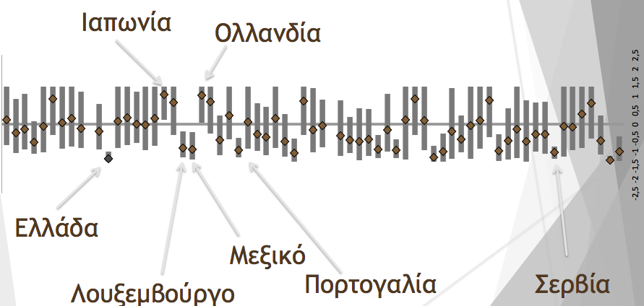

Σχήμα 1. Βαθμός αυτονομίας των σχολικών μονάδων (μέσοι όροι και διακυμάνσεις) στις χώρε του Ο.Ο.Σ.Α. σε σχέση με παιδαγωγικά χαρακτηριστικά.

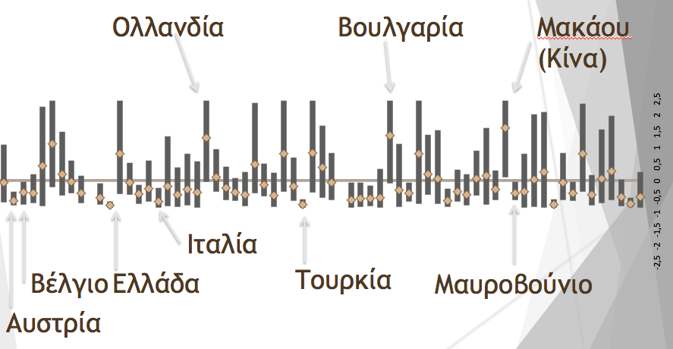

Σχήμα 2. Βαθμός αυτονομίας των σχολικών μονάδων (μέσοι όροι και διακυμάνσεις) στις χώρες του Ο.Ο.Σ.Α. σε σχέση με τα διοικητικά τους χαρακτηριστικά.

Στη χώρα μας, τα Μουσικά-Καλλιτεχνικά σχολεία και τα Πρότυπα-Πειραματικά σχολεία έχουν μεγάλο βαθμό αυτονομίας. Πρόκειται για σχολεία που βασίζουν την ιδεολογική τους θέση σε διαφορετικά «μυθεύματα». Τα μεν στο μύθευμα ενός έμφυτου μουσικού ταλέντου, τα δε στο μύθευμα ενός έμφυτου βαθμού ευφυΐας και αριστείας. Από τα δύο αυτά μυθεύματα απουσιάζει η κοινωνιολογική και η ψυχολογική διάσταση. Ειδικά για την κοινωνιολογική διάσταση, μπορεί κανείς να υποστηρίξει ότι η σύνδεση του μορφωτικού κεφαλαίου και σχολείου δεν είναι μια νεότερη μαρξιστική ιδέα, αλλά μια καθαρά δομολειτουργική και στατιστικά τεκμηριωμένη θέση, η οποία ξεκίνησε από τις Η.Π.Α. και τον μεγάλο Αμερικανό στοχαστή James Coleman (Coleman et al., 1966, Coleman, 1988, Tzanakis, 2013).

Πίνακας 3. Σκοπός των Μουσικών και των Πρότυπων-Πειραματικών σχολείων.
Μουσικά και καλλιτεχνικά | Πρότυπα-Πειραματικά
Νόμος 3345/1988  Η προετοιμασία και η κατάρτιση των νέων που επιθυμούν να ακολουθήσουν την επαγγελματική κατεύθυνση της μουσικής χωρίς να υστερούν σε γενική παιδεία, αν τελικά επιλέξουν άλλον τομέα επιστημονικής ή επαγγελματικής έκφρασης | Νόμος 3966/2011  Η εξασφάλιση δημόσιας και δωρεάν υψηλής ποιότητας παιδείας για όλους, που συμβάλλει στην ολόπλευρη, αρμονική και ισόρροπη ανάπτυξη των μαθητών (…) η υποστήριξη του στόχου της δημιουργικότητας, της καινοτομίας και της αριστείας, με τη δημιουργία ομίλων, στους οποίους μπορούν να συμμετέχουν μαθητές από όλα τα σχολεία της δημόσιας εκπαίδευσης, και η ανάδειξη, προώθηση και εκπαίδευση μαθητών με ιδιαίτερες μαθησιακές δυνατότητες και ταλέντα αλλά και η υποστήριξη μαθητών με μαθησιακές δυσκολίες

Στη χώρα μας έχουμε δύο αυτονομίες.

Μια αριστερή-προοδευτική-δημοκρατική αυτονομία: Η μουσική παιδεία ως όχημα της πολιτισμικής μας ταυτότητας.

«Η ∆ημόσια δωρεάν παιδεία μέσα και από τον θεσμό των Μουσικών σχολείων δημιουργεί εστίες αντίστασης απέναντι στην παγκοσμιοποιημένη υποκουλτούρα. Η Εθνική αυτογνωσία και αυτοσυνείδηση δεν καταχτιέται με ξόρκια αλλά με θεσμούς πού η κοινωνία μέσω της πολιτείας δημιουργεί και στηρίζει. Θεσμούς πού συμβάλλουν στην ανάκτηση της πολιτιστικής μας ταυτότητας. Η δύναμη και το μέλλον του λαού μας περνά μέσα από την ενότητα, αλλά και την αυτονομία των λαών, των πολιτισμών, των εργαζομένων και των πολιτών» (Κουφαλάκος, 2008)

Μια νεοφιλελεύθερη-συντηρητική-μανατζερίστικη αυτονονομία: Η «αριστεία» ως όχημα για την βελτίωση της θέσης της Ελλάδας στους διεθνείς διαγωνισμούς μαθητικών επιδόσεων.

«Η διαμόρφωση των πρότυπων πειραματικών σχολείων σε νησίδες πειραματισμού και αριστείας αλλά και σε σχολεία ατμομηχανές της δημόσιας εκπαίδευσης αποτελεί έναν εξαιρετικά φιλόδοξο στόχο για την εκπαίδευση και την κοινωνία που αυτή τη στιγμή δεν αποτελεί απλώς σχέδιο αλλά μια ελπιδοφόρα πραγματικότητα σε εξέλιξη» (Διοικούσα Επιτροπή Πρότυπων-Πειραματικών Σχολείων, 2015).

Στην Ελλάδα μιλάμε για αυτόνομα σχολεία:

(α) με θεωρητικές κατασκευές για «σχολεία αριστείας» ή «σχολεία μουσικού ταλέντου»,
(β) με εμπλοκή γονέων και κηδεμόνων σε εθνική κλίμακα,
με εμπλοκή πολιτικών φορέων που «υιοθετούν» και παρέχουν στήριξη σε κοινοβουλευτικό και ιδεολογικό πεδίο (ΣΥ.ΡΙΖ.Α, Φιλελεύθεροι, τμήμα της Νέας Δημοκρατίας και του ΠΑΣΟΚ κλπ.),
(γ) με κατασκευή μικρών «υπουργείων παιδείας» μέσα στο Υπουργείο Παιδείας, όπως η Καλλιτεχνική Επιτροπή Μουσικών και Καλλιτεχνικών Σχολείων, η (δ) Διοικούσα Επιτροπή Πρότυπων Πειραματικών Σχολείων , καθώς και με
(δ) καλές πρακτικές και καλλιτεχνικές δραστηριότητες εθνικής ή και διεθνούς εμβέλειας

Βιβλιογραφικές αναφορές

Διοικούσα Επιτροπή Πρότυπων-Πειραματικών Σχολείων. (2015). Επιστολή στον υπουργό Παιδείας για τα πρότυπα πειραματικά σχολεία. Το Βήμα (ηλεκτρονική έκδοση). Αθήνα. Retrieved from http://www.tovima.gr/society/article/?aid=677798
Κουφαλάκος, Π. (2008). Μουσικά σχολεία. In 2ο Επιστημονικό συνέδριο της Πανελλήνιας Ένωσης Γονέων Μουσικών και Καλλιτεχνικών Σχολείων. Μυτιλήνη.
Coleman, J. (1988). Social capital in the creation of human capitalS. American Journal of Sociology, 94, 95–120. Retrieved from http://www.jstor.org/stable/2780243
Coleman, J. S., Campbell, E. Q., Hobson, C. J., McPartland, F., Mood, A. M., Weinfeld, F. D., … York, R. (1966). Equality of educational opportunity. Washington, DC: Government Printing Office.
OECD. (2013). PISA 2012 results: what makes school successful? Resources, policies and practices (Volume IV). Paris: PISA, OECD Publishing. http://doi.org/10.1787/9789264201156-en
Tzanakis, B. M. (2013). Social capital in Bourdieu ’ s , Coleman ’ s and Putnam ’ s theory: empirical evidence and emergent measurement issues. Educate, 13(2), 2–23. Retrieved from http://wh.agh.edu.pl/other/materialy/672_2014_04_23_13_04_24_Spcial_capital2.pdf

